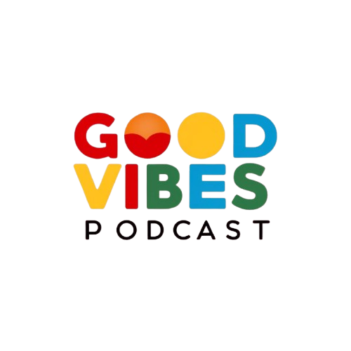

Víctor Hidalgo Sanjurjo

2024-2025

victorhidalgosanjurjo.1@gmail.com

GoodVibes

Podcast

Contenido

Introducción 2

Proceso de Creación del Podcast 2

Creación de la Marca 2

Proceso de Producción 3

Herramientas Utilizadas 6

Decisiones Tomadas 6

Licencia Creative Commons 7

# Introducción

GoodVibes es un podcast donde exploramos todo tipo de temas, desde tecnología hasta entretenimiento y reflexiones personales. Este proyecto nació como parte de una práctica asignada por mi profesor Roberto, quien nos retó a crear un podcast desde cero. Inspirado por esta idea, decidí no solo cumplir con el requisito de desarrollar una página web, sino también construir una marca completa alrededor del podcast. Desde la creación de la identidad visual hasta la definición de las temáticas y el diseño del sitio web, GoodVibes se ha convertido en un proyecto que refleja mi creatividad y pasión por compartir ideas.

# Proceso de Creación del Podcast

El proceso de creación de GoodVibes fue exhaustivo pero gratificante. Comencé con la planificación y el desarrollo de un guion que definiera los temas y el mensaje que quería transmitir a los oyentes. Inicialmente, pensé en un podcast divertido y sin una dirección clara, pero finalmente decidí enfocarlo en una propuesta más versátil: un espacio donde pudiera hablar de cualquier tema que me pareciera interesante, como tecnología, marketing, videojuegos, películas, entre otros.

# Creación de la Marca

Una vez definidos los temas, me enfoqué en construir la identidad del podcast. El nombre "GoodVibes" surgió como inspiración de la filosofía detrás de la frase "Hakuna Matata" de la película *El Rey León*, que transmite la idea de vivir y ser feliz. Quería que el nombre reflejara un mensaje positivo y universal, y así nació "Good Vibes" (en español, "Buenas Vibras"). Este nombre encapsula la esencia del podcast: no estar limitado a una temática específica, sino ser un espacio donde un día se pueda hablar de cine y al siguiente de psicología.

# Proceso de Producción

El objetivo principal fue crear una página web funcional para un podcast, pero el alcance se amplió para incluir una marca completa que abarca diseño, contenido y experiencia de usuario. El proceso de producción se dividió en las siguientes etapas:

1. **Planificación:**
   * Se definieron los objetivos del proyecto, que incluían la creación de un podcast con una página web funcional y una identidad visual sólida.
   * Se seleccionaron los temas principales del podcast, como tecnología, marketing, videojuegos, películas y psicología, para ofrecer contenido variado y atractivo.
   * Se diseñó la estructura de la web, con secciones como inicio, episodios, contacto y producción.
2. **Diseño Visual:**
   * Se creó la identidad visual del podcast utilizando herramientas como **Canva** y **Figma**, desarrollando el logotipo, portadas de episodios y gráficos promocionales.
   * Se definió una paleta de colores moderna, con un esquema oscuro y acentos en morado, reflejando la esencia del podcast.
3. **Desarrollo Web:**
   * La página web fue desarrollada utilizando **React** y **TypeScript**, con **Vite** como herramienta de compilación para un entorno de desarrollo rápido.
   * Se implementaron estilos responsivos con **Tailwind CSS** y animaciones suaves con **Framer Motion** para mejorar la experiencia del usuario.
   * Se añadió un reproductor de audio personalizado, con controles de reproducción, volumen y barra de progreso.
   * La navegación se gestionó con **React Router**, configurando rutas como:
     + / (Inicio/Home)
     + /episodios (Lista de episodios)
     + /episodios/:id (Detalle de un episodio)
     + /contacto (Página de contacto)
     + /produccion (Información sobre el proceso de producción).
4. **Grabación del Podcast:**
   * Los episodios se grabaron en un ambiente cómodo y relajado, utilizando un micrófono de calidad para garantizar un buen audio.
   * La edición de los episodios se realizó con **Audacity**, eliminando ruidos, ajustando niveles de audio y añadiendo música de fondo libre de derechos.
5. **Publicación:**
   * Los episodios se subieron a la página web junto con descripciones detalladas y gráficos atractivos.
   * La web fue desplegada en **Vercel**, asegurando un rendimiento óptimo y tiempos de carga rápidos.
   * Se compartió contenido promocional en redes sociales para atraer oyentes y generar interés en el podcast.

# Herramientas Utilizadas

* **Audacity:** Edición de audio.
* **Canva:** Creación de gráficos y diseño visual.
* **React y TypeScript:** Desarrollo de la interfaz.
* **Vite:** Herramienta de compilación.
* **Tailwind CSS:** Estilización responsiva.
* **Framer Motion:** Animaciones.
* **Lucide Icons:** Iconos para la interfaz.
* **Vercel:** Despliegue de la web.

# Decisiones Tomadas

* **Diseño centrado en el usuario**: Se priorizó una interfaz intuitiva y accesible, con un diseño visual atractivo y funcional.
* **Versatilidad temática**: El podcast no se limitó a un solo tema, permitiendo explorar una variedad de tópicos interesantes.
* **Compatibilidad y rendimiento**: Se optimizó la web para funcionar en diferentes dispositivos y navegadores.
* **Interactividad**: Se añadieron animaciones y transiciones para mejorar la experiencia del usuario.

# **Licencia Creative Commons**

El contenido presente en el sitio web **Good Vibes** (<https://good-vibes-tau.vercel.app/>), que abarca el diseño, las imágenes y los archivos de audio, se ha publicado bajo una licencia **Creative Commons** para facilitar su difusión y reutilización, al tiempo que se protege el reconocimiento de la autoría.

Cabe recalcar que hay en el Footer de la web hay un apartado de la página que serán las atribuciones de Creative Coomons.

La licencia que he colocado en el proyecto del contenido del Podcast es la de **Licencia CC BY-NC-ND 4.0**

Esta licencia permite a otros descargar y compartir nuestro contenido siempre que:

* Se dé crédito apropiado a GoodVibes Podcast
* No se utilice el material con fines comerciales
* No se creen obras derivadas (no se puede modificar nuestro contenido)

**Atribuciones a terceros**

* Imagen principal de la página de inicio: "Fotografía bokeh del micrófono de condensador" por Israel Palacio vía Unsplash. [Ver original](https://unsplash.com/es/fotos/fotografia-bokeh-del-microfono-de-condensador-Y20JJ_ddy9M)
* Imágenes de episodios: Diversas imágenes obtenidas de Unsplash y Pexels bajo sus respectivas licencias gratuitas
* Iconos: Proporcionados por Lucide React bajo licencia MIT

**Acerca de la Licencia Unsplash**

Las imágenes de Unsplash se pueden utilizar libremente, según su licencia:

* Todas las imágenes se pueden descargar y usar gratuitamente
* Permitido para fines comerciales y no comerciales
* No se requiere permiso (aunque se agradece la atribución)

**Restricciones:** Las imágenes no se pueden vender sin modificaciones significativas, ni se pueden recopilar imágenes de Unsplash para replicar un servicio similar o competitivo.